CHƯƠNG III – QUẢN LÝ BỘ NHỚ

3.1 Vấn đề và hiện trạng
Bộ nhớ chính là thiết bị lưu trữ duy nhất thông qua đó CPU có thể trao đổi thông tin với môi trường ngoài, do vậy nhu cầu tổ chức, quản lý bộ nhớ là một trong những nhiệm vụ trọng tâm hàng đầu của hệ điều hành . Bộ nhớ chính được tổ chức như một mảng một chiều các từ nhớ (word), mỗi từ nhớ có một địa chỉ . Việc trao đổi thông tin với môi trường ngoài được thực hiện thông qua các thao tác đọc hoặc ghi dữ liệu vào một địa chỉ cụ thể nào đó trong bộ nhớ.
Hầu hết các hệ điều hành hiện đại đều cho phép chế độ đa nhiệm nhằm nâng cao hiệu suất sử dụng CPU. Tuy nhiên kỹ thuật này lại làm nảy sinh nhu cầu chia sẻ bộ nhớ giữa các tiến trình khác nhau . Vấn đề nằm ở chỗ : « bộ nhớ thì hữu hạn và các yêu cầu bộ nhớ thì vô hạn ».
Thông thường, một chương trình được lưu trữ trên đĩa như một tập tin nhị phân có thể xử lý. Để thực hiện chương trình, cần nạp chương trình vaò bộ nhớ chính, tạo lập tiến trình tương ứng để xử lý .
Hàng đợi nhập hệ thống là tập hợp các chương trình trên đĩa đang chờ được nạp vào bộ nhớ để tiến hành xử lý.
Các địa chỉ trong chương trình nguồn là địa chỉ tượng trưng , vì thế, một chương trình phải trải qua nhiều giai đoạn xử lý để chuyển đổi các địa chỉ này thành các địa chỉ tuyệt đối trong bộ nhớ chính.
Có thể thực hiện kết buộc các chỉ thị và dữ liệu với các địa chỉ bộ nhớ vào một trong những thời điểm sau :
Thời điểm biên dịch: nếu tại thời điểm biên dịch, có thể biết vị trí mà tiến trình sẽ thường trú trong bộ nhớ, trình biên dịch có thể phát sinh ngay mã với các địa chỉ tuyệt đối. Tuy nhiên, nếu về sau có sự thay đổi vị trí thường trú lúc đầu của chương trình, cần phải biên dịch lại chương trình.
Thời điểm nạp : nếu tại thời điểm biên dịch, chưa thể biết vị trí mà tiến trình sẽ thường trú trong bộ nhớ, trình biên dịch cần phát sinh mã tương đối (translatable). Sự liên kết địa chỉ được trì hoãn đến thời điểm chương trình được nạp vào bộ nhớ, lúc này các địa chỉ tương đối sẽ được chuyển thành địa chỉ tuyệt đối do đã biết vị trí bắt đầu lưu trữ tiến trình. Khi có sự thay đổi vị trí lưu trữ, chỉ cần nạp lại chương trình để tính toán lại các địa chỉ tuyệt đối, mà không cần biên dịch lại.
Thời điểm xử lý : nếu có nhu cầu di chuyển tiến trình từ vùng nhớ này sang vùng nhớ khác trong quá trình tiến trình xử lý, thì thời điểm kết buộc địa chỉ phải trì hoãn đến tận thời điểm xử lý. Để thực hiện kết buộc địa chỉ vào thời điểm xử lý, cần sử dụng cơ chế phần cứng đặc biệt.

3.2 Không gian điạ chỉ và không gian vật lý
Một trong những hướng tiếp cận trung tâm nhằm tổ chức quản lý bộ nhớ một cách hiệu qủa là đưa ra khái niệm không gian địa chỉ được xây dựng trên không gian nhớ vật lý, việc tách rời hai không gian này giúp hệ điều hành dễ dàng xây dựng các cơ chế và chiến lược quản lý bộ nhớ hữu hiệu :
Địa chỉ logic – còn gọi là địa chỉ ảo , là tất cả các địa chỉ do bộ xử lý tạo ra.
Địa chỉ vật lý - là địa chỉ thực tế mà trình quản lý bộ nhớ nhìn thấy và thao tác.
Không gian địa chỉ – là tập hợp tất cả các địa chỉ ảo phát sinh bởi một chương trình.
Không gian vật lý – là tập hợp tất cả các địa chỉ vật lý tương ứng với các địa chỉ ảo.
Địa chỉ ảo và địa chỉ vật lý là như nhau trong phương thức kết buộc địa chỉ vào thời điểm biên dịch cũng như vào thời điểm nạp. Nhưng có sự khác biệt giữa địa chỉ ảo và địa chỉ vật lý trong phương thức kết buộc vào thời điểm xử lý.
MMU (memory-management unit) là một cơ chế phần cứng được sử dụng để thực hiện chuyển đổi địa chỉ ảo thành địa chỉ vật lý vào thời điểm xử lý.
Chương trình của người sử dụng chỉ thao tác trên các địa chỉ ảo, không bao giờ nhìn thấy các địa chỉ vật lý . Địa chỉ thật sự ứng với vị trí của dữ liệu trong bô nhớ chỉ được xác định khi thực hiện truy xuất đến dữ liệu.

3.3 Cấp phát liên tục

3.3.1 Mô hình Linker_Loader
Ý tưởng : Tiến trình được nạp vào một vùng nhớ liên tục đủ lớn để chứa toàn bộ tiến trình. Tại thời điểm biên dịch các địa chỉ bên trong tiến trình vẫn là địa chỉ tương đối. Tại thời điểm nạp, Hệ điều hành sẽ trả về địa chỉ bắt đầu nạp tiến trình, và tính toán để chuyển các địa chỉ tương đối về địa chỉ tuyệt đối trong bộ nhớ vật lý theo công thức địa chỉ vật lý = địa chỉ bắt đầu + địa chỉ tương đối.

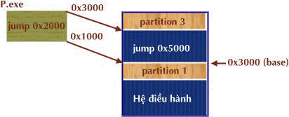
Hình 3.1: Mô hình Linker Loader
Thảo luận:
Thời điểm kết buôc địa chỉ là thời điểm nạp, do vậy sau khi nạp không thể dời chuyển tiến trình trong bộ nhớ .
Không có khả năng kiểm soát địa chỉ các tiến trình truy cập, do vậy không có sự bảo vệ.

3.3.2 Mô hình Base &Bound
Ý tưởng : Tiến trình được nạp vào một vùng nhớ liên tục đủ lớn để chứa toàn bộ tiến trình. Tại thời điểm biên dịch các địa chỉ bên trong tiến trình vẫn là địa chỉ tương đối. Tuy nhiên bổ túc vào cấu trúc phần cứng của máy tính một thanh ghi nền (base register) và một thanh ghi giới hạn (bound register). Khi một tiến trình được cấp phát vùng nhớ, nạp vào thanh ghi nền địa chỉ bắt đầu của phân vùng được cấp phát cho tiến trình, và nạp vào thanh ghi giới hạn kích thước của tiến trình. Sau đó, mỗi địa chỉ bộ nhớ được phát sinh sẽ tự động được cộng với địa chỉ chứa trong thanh ghi nền để cho ra địa chỉ tuyệt đối trong bộ nhớ, các địa chỉ cũng được đối chiếu với thanh ghi giới hạn để bảo đảm tiến trình không truy xuất ngoài phạm vi phân vùng được cấp cho nó.
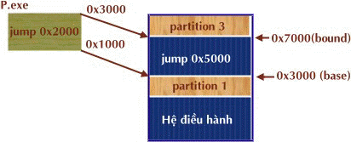
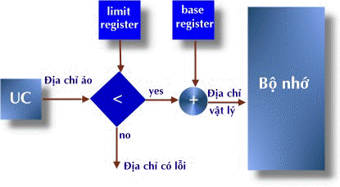
Hình 3.2: Hai thanh ghi hổ trợ chuyển đổi địa chỉ
Thảo luận:
Một ưu điểm của việc sử dụng thanh ghi nền là có thể di chuyển các chương trình trong bộ nhớ sau khi chúng bắt đầu xử lý, mỗi khi tiến trình được di chuyển đến một vị trí mới, chỉ cần nạp lại giá trị cho thanh ghi nền, các địa chỉ tuyệt đối sẽ được phát sinh lại mà không cần cập nhật các địa chỉ tương đối trong chương trình
Chịu đựng hiện tượng phân mảnh ngoại vi( external fragmentation ) : khi các tiến trình lần lượt vào và ra khỏi hệ thống, dần dần xuất hiện các khe hở giữa các tiến trình. Đây là các khe hở được tạo ra do kích thước của tiến trình mới được nạp nhỏ hơn kích thước vùng nhớ mới được giải phóng bởi một tiến trình đã kết thúc và ra khỏi hệ thống. Hiện tượng này có thể dẫn đến tình huống tổng vùng nhớ trống đủ để thoả mãn yêu cầu, nhưng các vùng nhớ này lại không liên tục ! Người ta có thể áp dụng kỹ thuật « dồn bộ nhớ » (memory compaction ) để kết hợp các mảnh bộ nhớ nhỏ rời rạc thành một vùng nhớ lớn liên tục. Tuy nhiên, kỹ thuật này đòi hỏi nhiều thời gian xử lý, ngoài ra, sự kết buộc địa chỉ phải thực hiện vào thời điểm xử lý, vì các tiến trình có thể bị di chuyển trong quá trình dồn bộ nhớ.
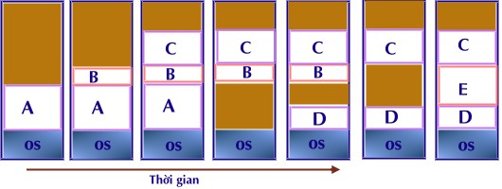
Hình 3.3: Phân mảnh ngoại vi
Vấn đề nảy sinh khi kích thước của tiến trình tăng trưởng trong qúa trình xử lý mà không còn vùng nhớ trống gần kề để mở rộng vùng nhớ cho tiến trình. Có hai cách giải quyết:
Dời chỗ tiến trình : di chuyển tiến trình đến một vùng nhớ khác đủ lớn để thỏa mãn nhu cầu tăng trưởng của tiến trình.
Cấp phát dư vùng nhớ cho tiến trình : cấp phát dự phòng cho tiến trình một vùng nhớ lớn hơn yêu cầu ban đầu của tiến trình.
Một tiến trình cần được nạp vào bộ nhớ để xử lý. Trong các phương thức tổ chức trên đây, một tiến trình luôn được lưu trữ trong bộ nhớ suốt quá trình xử lý của nó. Tuy nhiên, trong trường hợp tiến trình bị khóa, hoặc tiến trình sử dụng hết thời gian CPU dành cho nó, nó có thể được chuyển tạm thời ra bộ nhớ phụ và sau này được nạp trở lại vào bộ nhớ chính để tiếp tục xử lý.
Các cách tổ chức bộ nhớ trên đây đều phải chịu đựng tình trạng bộ nhớ bị phân mảnh vì chúng đều tiếp cận theo kiểu cấp phát một vùng nhớ liên tục cho tiến trình. Như đã thảo luận, có thể sử dụng kỹ thuật dồn bộ nhớ để loại bỏ sự phân mảnh ngoại vi, nhưng chi phí thực hiện rất cao. Một giải pháp khác hữu hiệu hơn là cho phép không gian địa chỉ vật lý của tiến trình không liên tục, nghĩa là có thể cấp phát cho tiến trình những vùng nhớ tự do bất kỳ, không cần liên tục.

3.4 Cấp phát không liên tục

3.4.1 Phân đoạn
Ý tưởng: quan niệm không gian địa chỉ là một tập các phân đoạn (segments) – các phân đoạn là những phần bộ nhớ kích thước khác nhau và có liên hệ logic với nhau. Mỗi phân đoạn có một tên gọi (số hiệu phân đoạn) và một độ dài. Người dùng sẽ thiết lập mỗi địa chỉ với hai giá trị : <số hiệu phân đoạn, offset>.

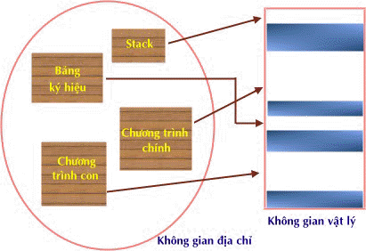

Hình 3.4: Mô hình phân đoạn bộ nhớ

Cơ chế MMU trong kỹ thuật phân đoạn:
Cần phải xây dựng một ánh xạ để chuyển đổi các địa chỉ 2 chiều được người dùng định nghĩa thành địa chỉ vật lý một chiều. Sự chuyển đổi này được thực hiện qua một bảng phân đoạn. Mỗi thành phần trong bảng phân đoạn bao gồm một thanh ghi nền và một thanh ghi giới hạn. Thanh ghi nền lưu trữ địa chỉ vật lý nơi bắt đầu phân đoạn trong bộ nhớ, trong khi thanh ghi giới hạn đặc tả chiều dài của phân đoạn.
Chuyển đổi địa chỉ:
Mỗi địa chỉ ảo là một bộ <s,d> :
số hiệu phân đoạn s : được sử dụng như chỉ mục đến bảng phân đoạn
địa chỉ tương đối d : có giá trị trong khoảng từ 0 đến giới hạn chiều dài của phân đoạn. Nếu địa chỉ tương đối hợp lệ, nó sẽ được cộng với giá trị chứa trong thanh ghi nền để phát sinh địa chỉ vật lý tương ứng.
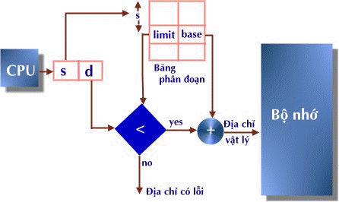

Hình 3.5: Cơ chế phần cứng hổ trợ kĩ thuật phân đoạn

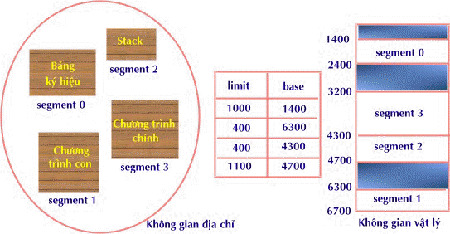

Hình 3.6: Hệ thống phân đoạn

Cài đặt bảng phân đoạn:
Có thể sử dụng các thanh ghi để lưu trữ bảng phân đoạn nếu số lượng phân đoạn nhỏ. Trong trường hợp chương trình bao gồm quá nhiều phân đoạn, bảng phân đoạn phải được lưu trong bộ nhớ chính. Một thanh ghi nền bảng phân đoạn (STBR) chỉ đến địa chỉ bắt đầu của bảng phân đoạn. Vì số lượng phân đoạn sử dụng trong một chương trình biến động, cần sử dụng thêm một thanh ghi đặc tả kích thước bảng phân đoạn (STLR).
Với một địa chỉ logic <s,d>, trước tiên số hiệu phân đoạn s được kiểm tra tính hợp lệ (s <STLR). Kế tiếp, cộng giá trị s với STBR để có được địa chỉ địa chỉ của phần tử thứ s trong bảng phân đoạn (STBR+s). Điạ chỉ vật lý cuối cùng là (STBR+s + d)
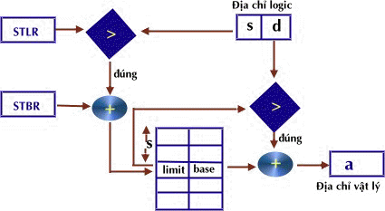

Hình 3.7: Sử dụng STBR, STLR và bảng phân đoạn

Bảo vệ: Một ưu điểm đặc biệt của cơ chế phân đoạn là khả năng đặc tả thuộc tính bảo vệ cho mỗi phân đoạn. Vì mỗi phân đoạn biễu diễn cho một phần của chương trình với ngữ nghĩa được người dùng xác định, người sử dụng có thể biết được một phân đoạn chứa đựng những gì bên trong, do vậy họ có thể đặc tả các thuộc tính bảo vệ thích hợp cho từng phân đoạn.
Cơ chế phần cứng phụ trách chuyển đổi địa chỉ bộ nhớ sẽ kiểm tra các bit bảo vệ được gán với mỗi phần tử trong bảng phân đoạn để ngăn chặn các thao tác truy xuất bất hợp lệ đến phân đoạn tương ứng.
Chia sẻ phân đoạn: Một ưu điểm khác của kỹ thuật phân đoạn là khả năng chia sẻ ở mức độ phân đoạn. Nhờ khả năng này, các tiến trình có thể chia sẻ với nhau từng phần chương trình ( ví dụ các thủ tục, hàm), không nhất thiết phải chia sẻ toàn bộ chương trình như trường hợp phân trang. Mỗi tiến trình có một bảng phân đoạn riêng, một phân đoạn được chia sẻ khi các phần tử trong bảng phân đoạn của hai tiến trình khác nhau cùng chỉ đến một vị trí vật lý duy nhất.
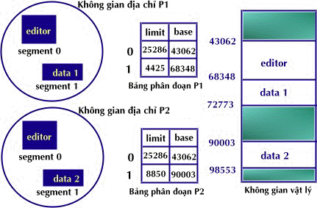

Hình 3.8: Chia sẻ code trong hệ phân đoạn

Thảo luận:
Phải giải quyết vấn đề cấp phát động: làm thế nào để thỏa mãn một yêu cầu vùng nhớ kích thước N ? Cần phải chọn vùng nhớ nào trong danh sách vùng nhớ tự do để cấp phát ? Như vậy cần phải ghi nhớ hiện trạng bộ nhớ để có thể cấp phát đúng. Có hai phương pháp quản lý chủ yếu :
Quản lý bằng một bảng các bit : bộ nhớ được chia thành các đơn vị cấp phát, mỗi đơn vị được phản ánh bằng một bit trong bảng các bit, một bit nhận giá trị 0 nếu đơn vị bộ nhớ tương ứng đang tự do, và nhận giá trị 1 nếu đơn vị tương ứng đã được cấp phát cho một tiến trình. Khi cần nạp một tiến trình có kích thước k đơn vị, cần phải tìm trong bảng các bit một dãy con k bit nhận giá trị 0. Đây là một giải pháp đơn giản, nhưng thực hiện chậm nên ít được sử dụng.
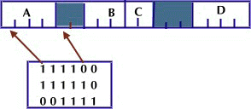

Hình 3.9: Quản lý bộ nhớ bằng bảng các bit

Quản lý bằng danh sách: Tổ chức một danh sách các phân đoạn đã cấp phát và phân đoạn tự do, một phân đoạn có thể là một tiến trình (P) hay vùng nhớ trống giữa hai tiến trình (H).
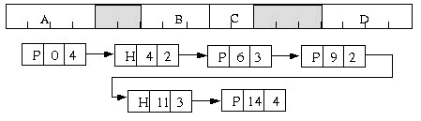

Hình 3.10: Quản lý bộ nhớ bằng danh sách

Các thuật toán thông dụng để chọn một phân đoạn tự do trong danh sách để cấp phát cho tiến trình là :
First-fit: cấp phát phân đoạn tự do đầu tiên đủ lớn.
Best-fit: cấp phát phân đoạn tự do nhỏ nhất nhưng đủ lớn để thõa mãn nhu cầu.
Worst-fit : cấp phát phân đoạn tự do lớn nhất.
Trong hệ thống sử dụng kỹ thuật phân đoạn , hiện tượng phân mảnh ngoại vi lại xuất hiện khi các khối nhớ tự do đều quá nhỏ, không đủ để chứa một phân đoạn.

3.4.2 Phân trang
Ý tưởng:
Phân bộ nhớ vật lý thành các khối (block) có kích thước cố định và bằng nhau, gọi là khung trang (page frame). Không gian địa chỉ cũng được chia thành các khối có cùng kích thước với khung trang, và được gọi là trang (page). Khi cần nạp một tiến trình để xử lý, các trang của tiến trình sẽ được nạp vào những khung trang còn trống. Một tiến trình kích thước N trang sẽ yêu cầu N khung trang tự do.
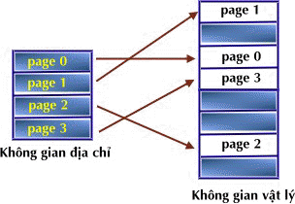

Hinh 3.11: Mô hình bộ nhớ phân trang
Cơ chế MMU trong kỹ thuật phân trang:
Cơ chế phần cứng hỗ trợ thực hiện chuyển đổi địa chỉ trong cơ chế phân trang là bảng trang (pages table). Mỗi phần tử trong bảng trang cho biết các địa chỉ bắt đầu của vị trí lưu trữ trang tương ứng trong bộ nhớ vật lý ( số hiệu khung trang trong bộ nhớ vật lý đang chứa trang ).
Chuyển đổi địa chỉ:
Mỗi địa chỉ phát sinh bởi CPU được chia thành hai phần:
số hiệu trang (p): sử dụng như chỉ mục đến phần tử tương ứng trong bảng trang.
địa chỉ tương đối trong trang (d): kết hợp với địa chỉ bắt đầu của trang để tạo ra địa chỉ vật lý mà trình quản lý bộ nhớ sử dụng.
Kích thước của trang do phần cứng qui định. Để dễ phân tích địa chỉ ảo thành số hiệu trang và địa chỉ tương đối, kích thước của một trang thông thường là một lũy thừa của 2 (biến đổi trong phạm vi 512 bytes và 8192 bytes). Nếu kích thước của không gian địa chỉ là 2^{m} và kích thước trang là 2 ^{n}, thì m-n bits cao của địa chỉ ảo sẽ biễu diễn số hiệu trang, và n bits thấp cho biết địa chỉ tương đối trong trang.
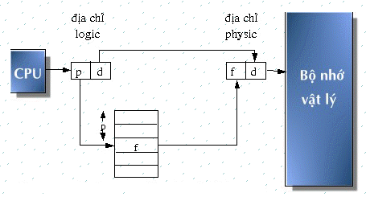
Hình 3.12: Cơ chế phần cứng hỗ trợ phân trang
Cài đặt bảng trang:
Trong trường hợp đơn giản nhất, bảng trang một tập các thanh ghi được sử dụng để cài đặt bảng trang. Tuy nhiên việc sử dụng thanh ghi chỉ phù hợp với các bảng trang có kích thước nhỏ, nếu bảng trang có kích thước lớn, nó phải được lưu trữ trong bộ nhớ chính, và sử dụng một thanh ghi để lưu địa chỉ bắt đầu lưu trữ bảng trang (PTBR).
Theo cách tổ chức này, mỗi truy xuất đến dữ liệu hay chỉ thị đều đòi hỏi hai lần truy xuất bộ nhớ : một cho truy xuất đến bảng trang và một cho bản thân dữ liệu!
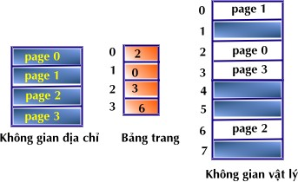
Hình 3.13: Mô hình bộ nhớ phân trang
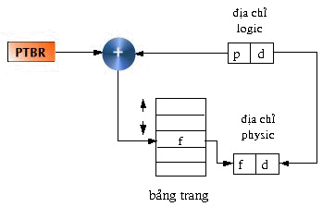
Hình 3.14: Sử dụng thanh ghi nền trỏ đến bảng trang
Có thể né tránh bớt việc truy xuất bộ nhớ hai lần bằng cách sử dụng thêm một vùng nhớ đặc biệt , với tốc độ truy xuất nhanh và cho phép tìm kiếm song song, vùng nhớ cache nhỏ này thường được gọi là bộ nhớ kết hợp (TLBs). Mỗi thanh ghi trong bộ nhớ kết hợp gồm một từ khóa và một giá trị, khi đưa đến bộ nhớ kết hợp một đối tượng cần tìm, đối tượng này sẽ được so sánh cùng lúc với các từ khóa trong bộ nhớ kết hợp để tìm ra phần tử tương ứng. Nhờ đặc tính này mà việc tìm kiếm trên bộ nhớ kết hợp được thực hiện rất nhanh, nhưng chi phí phần cứng lại cao.
Trong kỹ thuật phân trang, TLBs được sử dụng để lưu trữ các trang bộ nhớ được truy cập gần hiện tại nhất. Khi CPU phát sinh một địa chỉ, số hiệu trang của địa chỉ sẽ được so sánh với các phần tử trong TLBs, nếu có trang tương ứng trong TLBs, thì sẽ xác định được ngay số hiệu khung trang tương ứng, nếu không mới cần thực hiện thao tác tìm kiếm trong bảng trang.
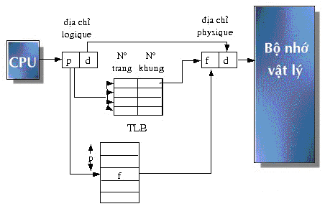
Hình 3.15: Bảng trang vớI TLBs
Tổ chức bảng trang:
Mỗi hệ điều hành có một phương pháp riêng để tổ chức lưu trữ bảng trang. Đa số các hệ điều hành cấp cho mỗi tiến trình một bảng trang. Tuy nhiên phương pháp này không thể chấp nhận được nếu hệ điều hành cho phép quản lý một không gian địa chỉ có dung lượng quá (2³², 2⁶⁴): trong các hệ thống như thế, bản thân bảng trang đòi hỏi một vùng nhớ qúa lớn! Có hai giải pháp cho vấn đề này:
Phân trang đa cấp: phân chia bảng trang thành các phần nhỏ, bản thân bảng trang cũng sẽ được phân trang
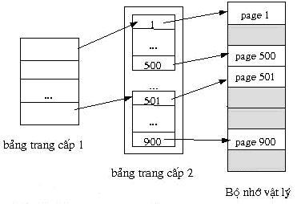
Hình 3.16: Bảng trang nhị cấp
Bảng trang nghịch đảo: sử dụng duy nhất một bảng trang nghịch đảo cho tất cả các tiến trình . Mỗi phần tử trong bảng trang nghịch đảo phản ánh một khung trang trong bộ nhớ bao gồm địa chỉ logic của một trang đang được lưu trữ trong bộ nhớ vật lý tại khung trang này, cùng với thông tin về tiến trình đang được sỡ hữu trang. Mỗi địa chỉ ảo khi đó là một bộ ba <idp, p, d >
Trong đó : idp là định danh của tiến trình
p là số hiệu trang
d là địa chỉ tương đối trong trang
Mỗi phần tử trong bảng trang nghịch đảo là một cặp <idp, p >. Khi một tham khảo đến bộ nhớ được phát sinh, một phần địa chỉ ảo là <idp, p > được đưa đến cho trình quản lý bộ nhớ để tìm phần tử tương ứng trong bảng trang nghịch đảo, nếu tìm thấy, địa chỉ vật lý <i,d> sẽ được phát sinh. Trong các trường hợp khác, xem như tham khảo bộ nhớ đã truy xuất một địa chỉ bất hợp lệ.
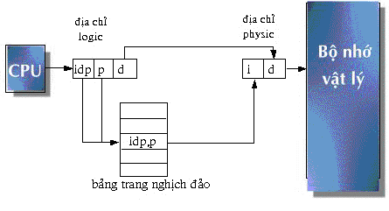
Hình 3.17: Bảng trang nghịch đảo
Bảo vệ:
Cơ chế bảo vệ trong hệ thống phân trang được thực hiện với các bit bảo vệ được gắn với mỗi khung trang. Thông thường , các bit này được lưu trong bảng trang , vì mỗi truy xuất đến bộ nhớ đều phải tham khảo đến bảng trang để phát sinh địa chỉ vật lý, khi đó, hệ thống có thể kiểm tra các thao tác truy xuất trên khung trang tương ứng có hợp lệ với thuộc tính bảo vệ của nó không.
Ngoài ra, một bit phụ trội được thêm vào trong cấu trúc một phần tử của bảng trang : bit hợp lệ-bất hợp lệ (valid-invalid).
Hợp lệ : trang tương ứng thuộc về không gian địa chỉ của tiến trình.
Bất hợp lệ : trang tương ứng không nằm trong không gian địa chỉ của tiến trình, điều này có nghĩa tiến trình đã truy xuất đến một địa chỉ không được phép.
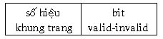
Hình 3.18: Cấu trúc một phần tử trong bảng trang
Chia sẻ bộ nhớ trong cơ chế phân trang:
Một ưu điểm của cơ chế phân trang là cho phép chia sẻ các trang giữa các tiến trình.Trong trường hợp này, sự chia sẻ được thực hiện bằng cách ánh xạ nhiều địa chỉ logic vào một địa chỉ vật lý duy nhất. Có thể áp dụng kỹ thuật này để cho phép có tiến trình chia sẻ một vùng code chung: nếu có nhiều tiến trình của cùng một chương trình, chỉ cần lưu trữ một đoạn code của chương trình này trong bộ nhớ, các tiến trình sẽ có thể cùng truy xuất đến các trang chứa code chung này. Lưu ý để có thể chia sẻ một đoạn code, đoạn code này phải có thuộc tính reenterable (cho phép một bản sao của chương trình được sử dụng đồng thời bởi nhiều tác vụ).
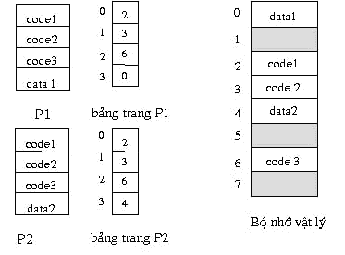
Hình 3.19: Chia sẻ các trang trong hệ phân trang
Thảo luận:
Kỹ thuật phân trang loại bỏ được hiện tượng phân mảnh ngoại vi : mỗi khung trang đều có thể được cấp phát cho một tiến trình nào đó có yêu cầu. Tuy nhiên hiện tượng phân mảnh nội vi vẫn có thể xảy ra khi kích thước của tiến trình không đúng bằng bội số của kích thước một trang, khi đó, trang cuối cùng sẽ không được sử dụng hết.
Một khiá cạnh tích cực rất quan trọng khác của kỹ thuật phân trang là sự phân biệt rạch ròi góc nhìn của người dùng và của bộ phận quản lý bộ nhớ vật lý:
Góc nhìn của người sử dụng: một tiến trình của người dùng nhìn thấy bộ nhớ như là một không gian liên tục, đồng nhất và chỉ chứa duy nhất bản thân tiến trình này.
Góc nhìn của bộ nhớ vật lý: một tiến trình của người sử dụng được lưu trữ phân tán khắp bộ nhớ vật lý, trong bộ nhớ vật lý đồng thời cũng chứa những tiến trình khác.
Phần cứng đảm nhiệm việc chuyển đổi địa chỉ logic thành địa chỉ vật lý . Sự chuyển đổi này là trong suốt đối với người sử dụng.
Để lưu trữ các thông tin chi tiết về quá trình cấp phát bộ nhớ, hệ điều hành sử dụng một bảng khung trang, mà mỗi phần tử mô tả tình trạng của một khung trang vật lý : tự do hay được cấp phát cho một tiến trình nào đó .
Lưu ý rằng sự phân trang không phản ánh đúng cách thức người sử dụng cảm nhận về bộ nhớ. Người sử dụng nhìn thấy bộ nhớ như một tập các đối tượng của chương trình (segments, các thư viện...) và một tập các đối tượng dữ liệu (biến toàn cục, stack, vùng nhớ chia sẻ...). Vấn đề đặt ra là cần tìm một cách thức biễu diễn bộ nhớ sao cho có thể cung cấp cho người dùng một cách nhìn gần với quan điểm logic của họ hơn và đó là kỹ thuật phân đoạn

Kỹ thuật phân đoạn thõa mãn được nhu cầu thể hiện cấu trúc logic của chương trình nhưng nó dẫn đến tình huống phải cấp phát các khối nhớ có kích thước khác nhau cho các phân đoạn trong bộ nhớ vật lý. Điều này làm rắc rối vấn đề hơn rất nhiều so với việc cấp phát các trang có kích thước tĩnh.Một giải pháp dung hoà là kết hợp cả hai kỹ thuật phân trang và phân đoạn : chúng ta tiến hành phân trang các phân đoạn.

3.4.3 Kết hợp phân đoạn và phân trang
Ý tưởng: Không gian địa chỉ là một tập các phân đoạn, mỗi phân đoạn được chia thành nhiều trang. Khi một tiến trình được đưa vào hệ thống, hệ điều hành sẽ cấp phát cho tiến trình các trang cần thiết để chứa đủ các phân đoạn của tiến trình.
Cơ chế MMU trong kỹ thuật phân đoạn kết hợp phân trang:
Để hỗ trợ kỹ thuật phân đoạn, cần có một bảng phân đoạn, nhưng giờ đây mỗi phân đoạn cần có một bảng trang phân biệt.
Chuyển đổi địa chỉ:
Mỗi địa chỉ logic là một bộ ba: <s,p,d>
số hiệu phân đoạn (s): sử dụng như chỉ mục đến phần tử tương ứng trong bảng phân đoạn.
số hiệu trang (p): sử dụng như chỉ mục đến phần tử tương ứng trong bảng trang của phân đoạn.
địa chỉ tương đối trong trang (d): kết hợp với địa chỉ bắt đầu của trang để tạo ra địa chỉ vật lý mà trình quản lý bộ nhớ sử dụng.
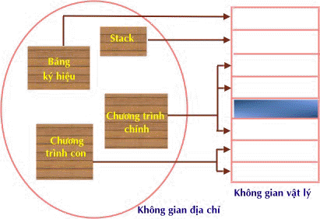
Hình 3.20: Mô hình phân đoạn kế hợp phân trang
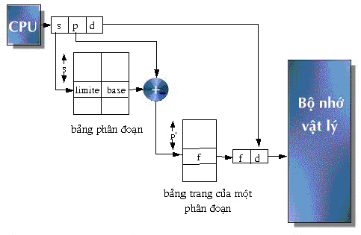Hình 3.21: Cơ chế phần cứng của sự phân đoạn kết hợp phân trang
Tất cả các mô hình tổ chức bộ nhớ trên đây đều có khuynh hướng cấp phát cho tiến trình toàn bộ các trang yêu cầu trước khi thật sự xử lý. Vì bộ nhớ vật lý có kích thước rất giới hạn, điều này dẫn đến hai điểm bất tiện sau :
Kích thước tiến trình bị giới hạn bởi kích thước của bộ nhớ vật lý.
Khó có thể bảo trì nhiều tiến trình cùng lúc trong bộ nhớ, và như vậy khó nâng cao mức độ đa chương của hệ thống.

3.5 Bộ nhớ ảo
Nếu đặt toàn thể không gian địa chỉ vào bộ nhớ vật lý, thì kích thước của chương trình bị giới hạn bởi kích thước bộ nhớ vật lý.
Thực tế, trong nhiều trường hợp, chúng ta không cần phải nạp toàn bộ chương trình vào bộ nhớ vật lý cùng một lúc, vì tại một thời điểm chỉ có một chỉ thị của tiến trình được xử lý. Ví dụ, các chương trình đều có một đoạn code xử lý lỗi, nhưng đoạn code này hầu như rất ít khi được sử dụng vì hiếm khi xảy ra lỗi, trong trường hợp này, không cần thiết phải nạp đoạn code xử lý lỗi từ đầu.
Từ nhận xét trên, một giải pháp được đề xuất là cho phép thực hiện một chương trình chỉ được nạp từng phần vào bộ nhớ vật lý. Ý tưởng chính của giải pháp này là tại mỗi thời điểm chỉ lưu trữ trong bộ nhớ vật lý các chỉ thị và dữ liệu của chương trình cần thiết cho việc thi hành tại thời điểm đó. Khi cần đến các chỉ thị khác, những chỉ thị mới sẽ được nạp vào bộ nhớ, tại vị trí trước đó bị chiếm giữ bởi các chỉ thị nay không còn cần đến nữa. Với giải pháp này, một chương trình có thể lớn hơn kích thước của vùng nhớ cấp phát cho nó.
Một cách để thực hiện ý tưởng của giải pháp trên đây là sử dụng kỹ thuật overlay. Kỹ thuật overlay không đòi hỏi bất kỳ sự trợ giúp đặc biệt nào của hệ điều hành , nhưng trái lại, lập trình viên phải biết cách lập trình theo cấu trúc overlay, và điều này đòi hỏi khá nhiều công sức.
Để giải phóng lập trình viên khỏi các suy tư về giới hạn của bộ nhớ, mà cũng không tăng thêm khó khăn cho công việc lập trình của họ, người ta nghĩ đến các kỹ thuật tự động, cho phép xử lý một chương trình có kích thước lớn chỉ với một vùng nhớ có kích thước nhỏ . Giải pháp được tìm thấy với khái niệm bộ nhớ ảo (virtual memory).

3.5.1. Định nghĩa
Bộ nhớ ảo là một kỹ thuật cho phép xử lý một tiến trình không được nạp toàn bộ vào bộ nhớ vật lý. Bộ nhớ ảo mô hình hoá bộ nhớ như một bảng lưu trữ rất lớn và đồng nhất, tách biệt hẳn khái niệm không gian địa chỉ và không gian vật lý. Người sử dụng chỉ nhìn thấy và làm việc trong không gian địa chỉ ảo, việc chuyển đổi sang không gian vật lý do hệ điều hành thực hiện với sự trợ giúp của các cơ chế phần cứng cụ thể.
Thảo luận:
Cần kết hợp kỹ thuật swapping đển chuyển các phần của chương trình vào-ra giữa bộ nhớ chính và bộ nhớ phụ khi cần thiết.
Nhờ việc tách biệt bộ nhớ ảo và bộ nhớ vật lý, có thể tổ chức một bộ nhớ ảo có kích thước lớn hơn bộ nhớ vật lý.
Bộ nhớ ảo cho phép giảm nhẹ công việc của lập trình viên vì họ không cần bận tâm đến giới hạn của vùng nhớ vật lý, cũng như không cần tổ chức chương trình theo cấu trúc overlays.
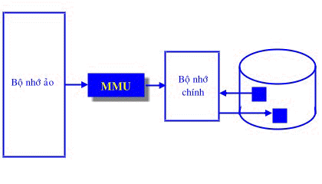
Hình 3.22: Bộ nhớ ảo

3.5.2. Cài đặt bộ nhớ ảo
Bộ nhớ ảo thường được thực hiện với kỹ thuật phân trang theo yêu cầu (demand paging). Cũng có thể sử dụng kỹ thuật phân đoạn theo yêu cầu ( demand segmentation) để cài đặt bộ nhớ ảo, tuy nhiên việc cấp phát và thay thế các phân đoạn phức tạp hơn thao tác trên trang, vì kích thước không bằng nhau của các đoạn.
Phân trang theo yêu cầu ( demand paging)
Một hệ thống phân trang theo yêu cầu là hệ thống sử dụng kỹ thuật phân trang kết hợp với kỹ thuật swapping. Một tiến trình được xem như một tập các trang, thường trú trên bộ nhớ phụ ( thường là đĩa). Khi cần xử lý, tiến trình sẽ được nạp vào bộ nhớ chính. Nhưng thay vì nạp toàn bộ chương trình, chỉ những trang cần thiết trong thời điểm hiện tại mới được nạp vào bộ nhớ. Như vậy một trang chỉ được nạp vào bộ nhớ chính khi có yêu cầu.
Với mô hình này, cần cung cấp một cơ chế phần cứng giúp phân biệt các trang đang ở trong bộ nhớ chính và các trang trên đĩa. Có thể sử dụng lại bit valid-invalid nhưng với ngữ nghĩa mới:
valid : trang tương ứng là hợp lệ và đang ở trong bộ nhớ chính .
invalid : hoặc trang bất hợp lệ (không thuộc về không gian địa chỉ của tiến trình) hoặc trang hợp lệ nhưng đang được lưu trên bộ nhớ phụ.
Một phần tử trong bảng trang mộ tả cho một trang không nằm trong bộ nhớ chính, sẽ được đánh dấu invalid và chứa địa chỉ của trang trên bộ nhớ phụ.
Cơ chế phần cứng :
Cơ chế phần cứng hỗ trợ kỹ thuật phân trang theo yêu cầu là sự kết hợp của cơ chế hỗ trợ kỹ thuật phân trang và kỹ thuật swapping:
Bảng trang: Cấu trúc bảng trang phải cho phép phản ánh tình trạng của một trang là đang nằm trong bộ nhớ chính hay bộ nhớ phụ.
Bộ nhớ phụ: Bộ nhớ phụ lưu trữ những trang không được nạp vào bộ nhớ chính. Bộ nhớ phụ thường được sử dụng là đĩa, và vùng không gian đĩa dùng để lưu trữ tạm các trang trong kỹ thuật swapping được gọi là không gian swapping.
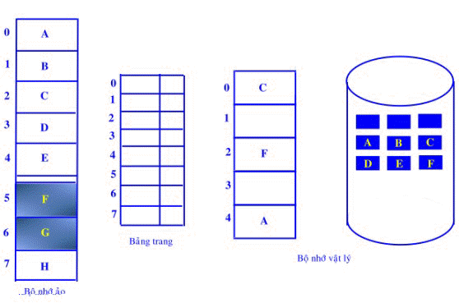
Hình 3.23: Bảng trang với một số trang trên bộ nhớ phụ
Lỗi trang
Truy xuất đến một trang được đánh dấu bất hợp lệ sẽ làm phát sinh một lỗi trang (page fault). Khi dò tìm trong bảng trang để lấy các thông tin cần thiết cho việc chuyển đổi địa chỉ, nếu nhận thấy trang đang được yêu cầu truy xuất là bất hợp lệ, cơ chế phần cứng sẽ phát sinh một ngắt để báo cho hệ điều hành. Hệ điều hành sẽ xử lý lỗi trang như sau :
Kiểm tra truy xuất đến bộ nhớ là hợp lệ hay bất hợp lệ
Nếu truy xuất bất hợp lệ : kết thúc tiến trình
Ngược lại : đến bước 3
Tìm vị trí chứa trang muốn truy xuất trên đĩa.
Tìm một khung trang trống trong bộ nhớ chính :
Nếu tìm thấy : đến bước 5
Nếu không còn khung trang trống, chọn một khung trang « nạn nhân » và chuyển trang « nạn nhân » ra bộ nhớ phụ (lưu nội dung của trang đang chiếm giữ khung trang này lên đĩa), cập nhật bảng trang tương ứng rồi đến bước 5
Chuyển trang muốn truy xuất từ bộ nhớ phụ vào bộ nhớ chính : nạp trang cần truy xuất vào khung trang trống đã chọn (hay vừa mới làm trống ) ; cập nhật nội dung bảng trang, bảng khung trang tương ứng.
Tái kích hoạt tiến trình người sử dụng.
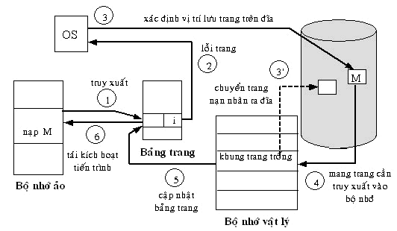
Hình 3.24: Các giai đoạn xử lý lỗi trang

3.5.3. Thay thế trang
Khi xảy ra một lỗi trang, cần phải mang trang vắng mặt vào bộ nhớ . Nếu không có một khung trang nào trống, hệ điều hành cần thực hiện công việc thay thế trang – chọn một trang đang nằm trong bộ nhớ mà không được sử dụng tại thời điểm hiện tại và chuyển nó ra không gian swapping trên đĩa để giải phóng một khung trang dành chỗ nạp trang cần truy xuất vào bộ nhớ.
Như vậy nếu không có khung trang trống, thì mỗi khi xảy ra lỗi trang cần phải thực hiện hai thao tác chuyển trang : chuyển một trang ra bộ nhớ phụ và nạp một trang khác vào bộ nhớ chính. Có thể giảm bớt số lần chuyển trang bằng cách sử dụng thêm một bit cập nhật (dirty bit). Bit này được gắn với mỗi trang để phản ánh tình trạng trang có bị cập nhật hay không : giá trị của bit được cơ chế phần cứng đặt là 1 mỗi lần có một từ được ghi vào trang, để ghi nhận nội dung trang có bị sửa đổi. Khi cần thay thế một trang, nếu bit cập nhật có giá trị là 1 thì trang cần được lưu lại trên đĩa, ngược lại, nếu bit cập nhật là 0, nghĩa là trang không bị thay đổi, thì không cần lưu trữ trang trở lại đĩa.
số hiệu trang | bit valid-invalid | dirty bit
Hình 3.25: Cấu trúc một phần tử trong bảng trang
Sự thay thế trang là cần thiết cho kỹ thuật phân trang theo yêu cầu. Nhờ cơ chế này, hệ thống có thể hoàn toàn tách rời bộ nhớ ảo và bộ nhớ vật lý, cung cấp cho lập trình viên một bộ nhớ ảo rất lớn trên một bộ nhớ vật lý có thể bé hơn rất nhiều lần.

a) Sự thi hành phân trang theo yêu cầu
Việc áp dụng kỹ thuật phân trang theo yêu cầu có thể ảnh hưởng mạnh đến tình hình hoạt động của hệ thống.
Gỉa sử p là xác suất xảy ra một lỗi trang (0 p  1):
p = 0 : không có lỗi trang nào
p = 1 : mỗi truy xuất sẽ phát sinh một lỗi trang
Thời gian thật sự cần để thực hiện một truy xuất bộ nhớ (TEA) là:
TEA = (1-p)ma + p (tdp) [+ swap out ] + swap in + tái kích hoạt
Trong công thức này, ma là thời gian truy xuất bộ nhớ, tdp thời gian xử lý lỗi trang.
Có thể thấy rằng, để duy trì ở một mức độ chấp nhận được sự chậm trễ trong hoạt động của hệ thống do phân trang, cần phải duy trì tỷ lệ phát sinh lỗi trang thấp.
Hơn nữa, để cài đặt kỹ thuật phân trang theo yêu cầu, cần phải giải quyết hai vấn đề chính yếu : xây dựng một thuật toán cấp phát khung trang, và thuật toán thay thế trang.
b) Các thuật toán thay thế trang
Vấn đề chính khi thay thế trang là chọn lựa một trang « nạn nhân » để chuyển ra bộ nhớ phụ. Có nhiều thuật toán thay thế trang khác nhau, nhưng tất cả cùng chung một mục tiêu : chọn trang « nạn nhân » là trang mà sau khi thay thế sẽ gây ra ít lỗi trang nhất.
Có thể đánh giá hiệu qủa của một thuật toán bằng cách xử lý trên một chuỗi các địa chỉ cần truy xuất và tính toán số lượng lỗi trang phát sinh.
Ví dụ: Giả sữ theo vết xử lý của một tiến trình và nhận thấy tiến trình thực hiện truy xuất các địa chỉ theo thứ tự sau :
0100, 0432, 0101, 0162, 0102, 0103, 0104, 0101, 0611, 0102, 0103,0104, 0101, 0610, 0102, 0103, 0104, 0101, 0609, 0102, 0105
Nếu có kích thước của một trang là 100 bytes, có thể viết lại chuỗi truy xuất trên giản lược hơn như sau :
1, 4, 1, 6, 1, 6, 1, 6, 1
Để xác định số các lỗi trang xảy ra khi sử dụng một thuật toán thay thế trang nào đó trên một chuỗi truy xuất cụ thể, còn cần phải biết số lượng khung trang sử dụng trong hệ thống.
Để minh hoạ các thuật toán thay thế trang sẽ trình bày, chuỗi truy xuất được sử dụng là :
7, 0, 1, 2, 0, 3, 0, 4, 2, 3, 0, 3, 2, 1, 2, 0, 1, 7, 0, 1
b.1) Thuật toán FIFO
Tiếp cận: Ghi nhận thời điểm một trang được mang vào bộ nhớ chính. Khi cần thay thế trang, trang ở trong bộ nhớ lâu nhất sẽ được chọn
Ví dụ : sử dụng 3 khung trang , ban đầu cả 3 đều trống :
7 | 0 | 1 | 2 | 0 | 3 | 0 | 4 | 2 | 3 | 0 | 3 | 2 | 1 | 2 | 0 | 1 | 7 | 0 | 1
7 | 7 | 7 | 2 | 2 | 2 | 2 | 4 | 4 | 4 | 0 | 0 | 0 | 0 | 0 | 0 | 0 | 7 | 7 | 7
 | 0 | 0 | 0 | 0 | 3 | 3 | 3 | 2 | 2 | 2 | 2 | 2 | 1 | 1 | 1 | 1 | 1 | 0 | 0
 |  | 1 | 1 | 1 | 1 | 0 | 0 | 0 | 3 | 3 | 3 | 3 | 3 | 2 | 2 | 2 | 2 | 2 | 1
* | * | * | * |  | * | * | * | * | * | * |  |  | * | * |  |  | * | * | *
Ghi chú : * : có lỗi trang
Thảo luận:
Để áp dụng thuật toán FIFO, thực tế không nhất thiết phải ghi nhận thời điểm mỗi trang được nạp vào bộ nhớ, mà chỉ cần tổ chức quản lý các trang trong bộ nhớ trong một danh sách FIFO, khi đó trang đầu danh sách sẽ được chọn để thay thế.
Thuật toán they thế trang FIFO dễ hiểu, dễ cài đặt. Tuy nhiên khi thực hiện không phải lúc nào cũng có kết qủa tốt : trang được chọn để thay thế có thể là trang chức nhiều dữ liệu cần thiết, thường xuyên được sử dụng nên được nạp sớm, do vậy khi bị chuyển ra bộ nhớ phụ sẽ nhanh chóng gây ra lỗi trang.
Số lượng lỗi trang xảy ra sẽ tăng lên khi số lượng khung trang sử dụng tăng. Hiện tượng này gọi là nghịch lý Belady.
Ví dụ: 1, 2, 3, 4, 1, 2, 5, 1, 2, 3, 4, 5
Sử dụng 3 khung trang , sẽ có 9 lỗi trang phát sinh
1 | 2 | 3 | 4 | 1 | 2 | 5 | 1 | 2 | 3 | 4 | 5
1 | 1 | 1 | 4 | 4 | 4 | 5 | 5 | 5 | 5 | 5 | 5
 | 2 | 2 | 2 | 1 | 1 | 1 | 1 | 1 | 3 | 3 | 3
 |  | 3 | 3 | 3 | 2 | 2 | 2 | 2 | 2 | 4 | 4
* | * | * | * | * | * | * |  |  | * | *
Sử dụng 4 khung trang , sẽ có 10 lỗi trang phát sinh
1 | 2 | 3 | 4 | 1 | 2 | 5 | 1 | 2 | 3 | 4 | 5
1 | 1 | 1 | 1 | 1 | 1 | 5 | 5 | 5 | 5 | 4 | 4
 | 2 | 2 | 2 | 2 | 2 | 2 | 1 | 1 | 1 | 1 | 5
 |  | 3 | 3 | 3 | 3 | 3 | 3 | 2 | 2 | 2 | 2
 |  |  | 4 | 4 | 4 | 4 | 4 | 4 | 3 | 3 | 3
* | * | * | * |  |  | * | * | * | * | * | *

b.2) Thuật toán tối ưu
Tiếp cận: Thay thế trang sẽ lâu được sử dụng nhất trong tương lai.
Ví dụ : sử dụng 3 khung trang, khởi đầu đều trống:
7 | 0 | 1 | 2 | 0 | 3 | 0 | 4 | 2 | 3 | 0 | 3 | 2 | 1 | 2 | 0 | 1 | 7 | 0 | 1
7 | 7 | 7 | 2 | 2 | 2 | 2 | 2 | 2 | 2 | 2 | 2 | 2 | 2 | 2 | 2 | 2 | 7 | 7 | 7
 | 0 | 0 | 0 | 0 | 0 | 0 | 4 | 4 | 4 | 0 | 0 | 0 | 0 | 0 | 0 | 0 | 0 | 0 | 0
 |  | 1 | 1 | 1 | 3 | 3 | 3 | 3 | 3 | 3 | 3 | 3 | 1 | 1 | 1 | 1 | 1 | 1 | 1
* | * | * | * |  | * |  | * |  |  | * |  |  | * |  |  |  | *
Thảo luận:
Thuật toán này bảo đảm số lượng lỗi trang phát sinh là thấp nhất , nó cũng không gánh chịu nghịch lý Belady, tuy nhiên, đây là một thuật toán không khả thi trong thực tế, vì không thể biết trước chuỗi truy xuất của tiến trình!
b.3) Thuật toán « Lâu nhất chưa sử dụng » ( Least-recently-used LRU)
Tiếp cận: Với mỗi trang, ghi nhận thời điểm cuối cùng trang được truy cập, trang được chọn để thay thế sẽ là trang lâu nhất chưa được truy xuất.
Ví dụ: sử dụng 3 khung trang, khởi đầu đều trống:
7 | 0 | 1 | 2 | 0 | 3 | 0 | 4 | 2 | 3 | 0 | 3 | 2 | 1 | 2 | 0 | 1 | 7 | 0 | 1
7 | 7 | 7 | 2 | 2 | 2 | 2 | 4 | 4 | 4 | 0 | 0 | 0 | 1 | 1 | 1 | 1 | 1 | 1 | 1
 | 0 | 0 | 0 | 0 | 0 | 0 | 0 | 0 | 3 | 3 | 3 | 3 | 3 | 3 | 0 | 0 | 0 | 0 | 0
 |  | 1 | 1 | 1 | 3 | 3 | 3 | 2 | 2 | 2 | 2 | 2 | 2 | 2 | 2 | 2 | 7 | 7 | 7
* | * | * | * |  | * |  | * | * | * | * |  |  | * |  | * |  | *
Thảo luận:
Thuật toán FIFO sử dụng thời điểm nạp để chọn trang thay thế, thuật toán tối ưu lại dùng thời điểm trang sẽ được sử dụng, vì thời điểm này không thể xác định trước nên thuật toán LRU phải dùng thời điểm cuối cùng trang được truy xuất – dùng quá khứ gần để dự đoán tương lai.
Thuật toán này đòi hỏi phải được cơ chế phần cứng hỗ trợ để xác định một thứ tự cho các trang theo thời điểm truy xuất cuối cùng. Có thể cài đặt theo một trong hai cách :
Sử dụng bộ đếm:
thêm vào cấu trúc của mỗi phần tử trong bảng trang một trường ghi nhận thời điểm truy xuất mới nhất, và thêm vào cấu trúc của CPU một bộ đếm.
mỗi lần có sự truy xuất bộ nhớ, giá trị của counter tăng lên 1.
Mỗi lần thực hiện truy xuất đến một trang, giá trị của counter được ghi nhận vào trường thời điểm truy xuất mới nhất của phần tử tương ứng với trang trong bảng trang.
thay thế trang có giá trị trường thời điểm truy xuất mới nhất là nhỏ nhất.
Sử dụng stack:
tổ chức một stack lưu trữ các số hiệu trang
mỗi khi thực hiện một truy xuất đến một trang, số hiệu của trang sẽ được xóa khỏi vị trí hiện hành trong stack và đưa lên đầu stack.
trang ở đỉnh stack là trang được truy xuất gần nhất, và trang ở đáy stack là trang lâu nhất chưa được sử dụng.
b.4) Các thuật toán xấp xỉ LRU
Có ít hệ thống được cung cấp đủ các hỗ trợ phần cứng để cài đặt được thuật toán LRU thật sự. Tuy nhiên, nhiều hệ thống được trang bị thêm một bit tham khảo ( reference):
một bit reference, được khởi gán là 0, được gắn với một phần tử trong bảng trang.
bit reference của một trang được phần cứng đặt giá trị 1 mỗi lần trang tương ứng được truy cập, và được phần cứng gán trở về 0 sau từng chu kỳ qui định trước.
Sau từng chu kỳ qui định trước, kiểm tra giá trị của các bit reference, có thể xác định được trang nào đã được truy xuất đến và trang nào không, sau khi đã kiểm tra xong, các bit reference được phần cứng gán trở về 0 .
với bit reference, có thể biết được trang nào đã được truy xuất, nhưng không biết được thứ tự truy xuất. Thông tin không đầy đủ này dẫn đến nhiều thuật toán xấp xỉ LRU khác nhau.
số hiệu trang | bit valid-invalid | dirty bit | bit reference
Hình 3.26 Cấu trúc một phần tử trong bảng trang
Thuật toán với các bit reference phụ trợ
Tiếp cận: Có thể thu thập thêm nhiều thông tin về thứ tự truy xuất hơn bằng cách lưu trữ các bit references sau từng khoảng thời gian đều đặn:
với mỗi trang, sử dụng thêm 8 bit lịch sử (history)trong bảng trang
sau từng khoảng thời gian nhất định (thường là100 millisecondes), một ngắt đồng hồ được phát sinh, và quyền điều khiển được chuyển cho hệ điều hành. Hệ điều hành đặt bit reference của mỗi trang vào bit cao nhất trong 8 bit phụ trợ củatrang đó bằng cách đẩy các bit khác sang phải 1 vị trí, bỏ luôn bit thấp nhất.
như vậy 8 bit thêm vào này sẽ lư u trữ tình hình truy xuất đến trang trong 8 chu kỳ cuối cùng.
nếu gía trị của 8 bit là 00000000, thì trang tương ứng đã không được dùng đến suốt 8 chu kỳ cuối cùng, ngược lại nếu nó được dùng đến ít nhất 1 lần trong mỗi chu kỳ, thì 8 bit phụ trợ sẽ là 11111111. Một trang mà 8 bit phụ trợ có giá trị11000100 sẽ được truy xuất gần thời điểm hiện tại hơn trang có 8 bit phụ trợ là 01110111.
nếu xét 8 bit phụ trợ này như một số nguyên không dấu, thì trang LRU là trang có số phụ trợ nhỏ nhất.
Ví dụ :
 | 0 | 0 | 1 | 0 | 0 | 0 | 1 | 1 | 1 | 0
HR =11000100
HR =11100010
HR =01110001
Thảo luận: Số lượng các bit lịch sử có thể thay đổi tùy theo phần cứng, và phải được chọn sao cho việc cập nhật là nhanh nhất có thể.
Thuật toán « cơ hội thứ hai »
Tiếp cận: Sử dụng một bit reference duy nhất. Thuật toán cơ sở vẫn là FIFO, tuy nhiên khi chọn được một trang theo tiêu chuẩn FIFO, kiểm tra bit reference của trang đó :
Nếu giá trị của bit reference là 0, thay thế trang đã chọn.
Ngược lại, cho trang này một cơ hội thứ hai, và chọn trang FIFO tiếp theo.
Khi một trang được cho cơ hội thứ hai, giá trị của bit reference được đặt lại là 0, và thời điểm vào Ready List được cập nhật lại là thời điểm hiện tại.
Một trang đã được cho cơ hội thứ hai sẽ không bị thay thế trước khi hệ thống đã thay thế hết những trang khác. Hơn nữa, nếu trang thường xuyên được sử dụng, bit reference của nó sẽ duy trì được giá trị 1, và trang hầu như không bao giờ bị thay thế.
Thảo luận:
Có thể cài đặt thuật toán « cơ hội thứ hai » với một xâu vòng.
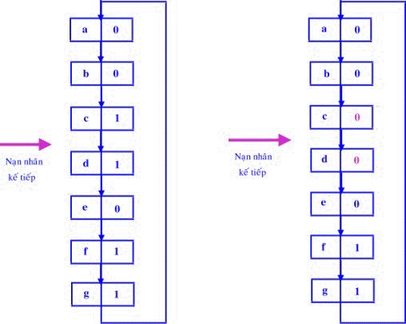
Hình 3.27: Thuật toán thay thế trang <<cơ hội thứ hai >>
Thuật toán « cơ hội thứ hai » nâng cao (Not Recently Used - NRU)
Tiếp cận : xem các bit reference và dirty bit như một cặp có thứ tự .
Với hai bit này, có thể có 4 tổ hợp tạo thành 4 lớp sau :
(0,0) không truy xuất, không sửa đổi: đây là trang tốt nhất để thay thế.
(0,1) không truy xuất gần đây, nhưng đã bị sửa đổi: trường hợp này không thật tốt, vì trang cần được lưu trữ lại trước khi thay thế.
(1,0) được truy xuất gần đây, nhưng không bị sửa đổi: trang có thể nhanh chóng được tiếp tục được sử dụng.
(1,1) được truy xuất gần đây, và bị sửa đổi: trang có thể nhanh chóng được tiếp tục được sử dụng, và trước khi thay thế cần phải được lưu trữ lại.
lớp 1 có độ ưu tiên thấp nhất, và lớp 4 có độ ưu tiên cao nhất.
một trang sẽ thuộc về một trong bốn lớp trên, tuỳ vào bit reference và dirty bit của trang đó.
trang được chọn để thay thế là trang đầu tiên tìm thấy trong lớp có độ ưu tiên thấp nhất và khác rỗng.
Các thuật toán thống kê
Tiếp cận: sử dụng một biến đếm lưu trữ số lần truy xuất đến một trang, và phát triển hai thuật toán sau :
Thuật toán LFU: thay thế trang có giá trị biến đếm nhỏ nhất, nghĩa là trang ít được sử dụng nhất.
Thuật toán MFU: thay thế trang có giá trị biến đếm lớn nhất, nghĩa là trang được sử dụng nhiều nhất (most frequently used).

